Het dijkje bij de grens met Uden
Martien van Asseldonk
16 november 2014
Deze gegevens mogen gebruikt worden onder verwijzing naar: Martien van Asseldonk, www.oudzijtaart.nl

De dorpsrekening van 1790-1791 vermeldt:

- 1790-1791: betaelt aen Peeter Jan Vervoort voort maken en byvaeren van sandt van begraven van eene nieuwen gemeentens dyk opt heyke by Jan van Boxtel 3-18-0 (dat is in het huidige Marheide aan de grens met Uden)

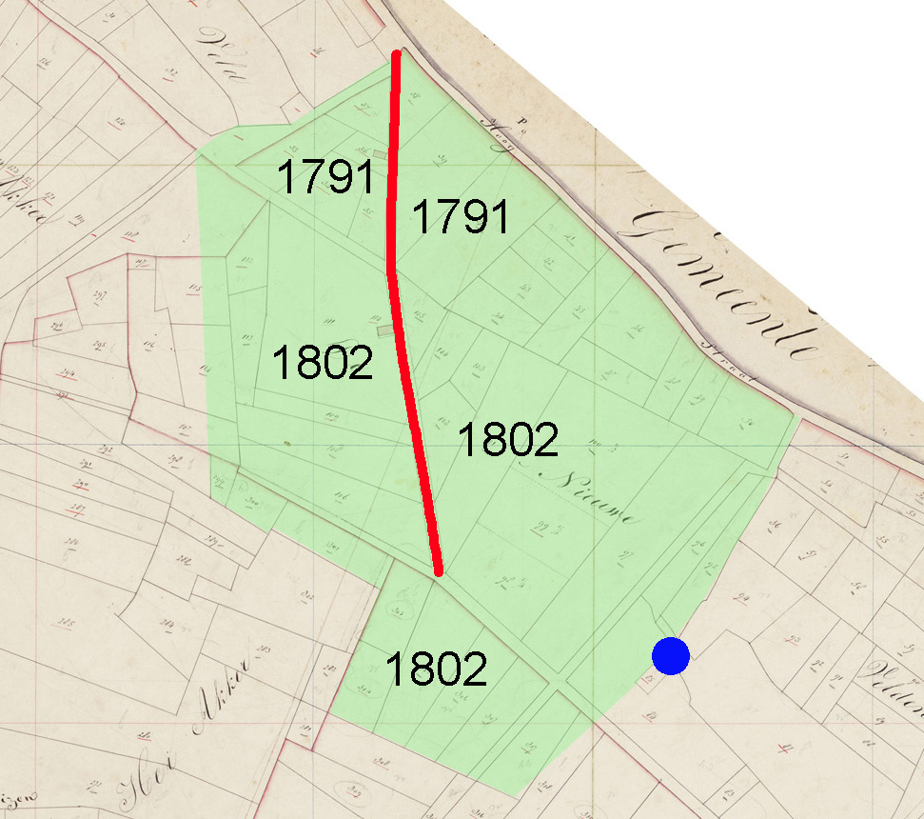

Op bovenstaande kaart is het huis van Jan van Boxtel met een blauwe stip aangegeven, het 'heyke' is groen gekleurd en de in 1790 aangelegde sijk is met een rode lijn aangegeven. De getallen geven de jaren aan waarin percelen aan particulieren werden verkocht. Kennelijk werd de dijk aangelegd ter voorbereiding van de verkoop van percelen in 1791, die door de aanleg van deze weg beter bereikbaar werden.

